SEMINARSKA NALOGA

ŠIPEK

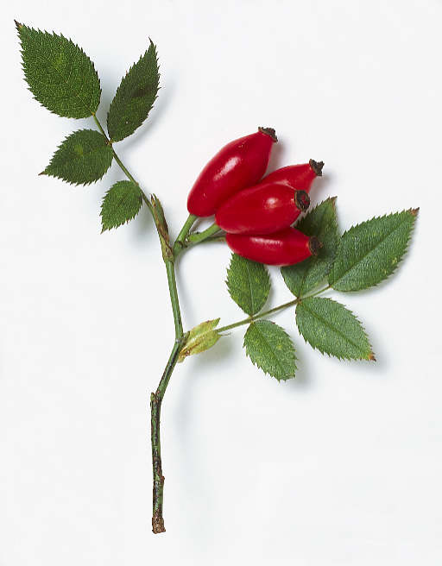

KAZALO:

V KATERO DRUŽINO SPADA? 3

DRUGA IMENA: babji zob, bavec, divja roža, goščavka, pasja gartroža, pasja roža. 3

ČAS CVETENJA: 3

ČAS ZORENJA: 3

RASTIŠČE: 3

ZDRAVILNI DELI RASTLINE: 3

SUŠENJE 3

ZDRAVILNE SNOVI IN OČINKOVINE: 3

ZDRAVILNOST: 4

KAJ LAHKO NAREDIMO IZ ŠIPKA? 4

VELIKOST, LISTI IN CVETOVI 5

ZELIŠČNA RABA 5

PREPOVEDI IN OPOZORILA 5

UPORABNI DEL 6

ZELIŠČNA RABA 6

PRIPRAVA ČAJA 6

NOVEJŠA DOGNANJA 6

STRANSKI UČINKI IN STRUPENOSTI 6

Za kaj je dober šipek! 7

OSTALO 7

SLIKE 7

# V KATERO DRUŽINO SPADA?

Šipek spada v družino rožnic.

# DRUGA IMENA: babji zob, bavec, divja roža, goščavka, pasja gartroža, pasja roža.

# ČAS CVETENJA:

Od maja do julija.

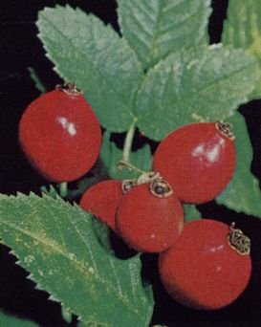

# ČAS ZORENJA:

Od septembra naprej.

# RASTIŠČE:

Žive meje, gozdni obronki, predvsem pa suhi travniki in pašniki po nižinah in hribovju. Veliko ga je na Krasu.

# ZDRAVILNI DELI RASTLINE:

Plodovi brez semen, sama semena .

# SUŠENJE

Plodove najlaže pobiramo potem, ko jih je že omehčala slana. Sušimo jih v senci na prepihu; če jih sušimo v pečici, temperatura ne sme preseči 36°C. Posušene plodove potem zdrobimo v kavnem mlinčku. Hitreje pa se sušijo, če sveže plodove razrežemo na četrtine.

# ZDRAVILNE SNOVI IN OČINKOVINE:

vitamini C, P. B1, B2, F in K, karoteni (provitamin A), organske kisline, čreslovine, pektini, več vrst sladkorjev in veliko mineralnih soli. V semenih je precej vitamina E in vanilina, zaradi katerega imajo zdrobljena semena rahel, prijeten vonj. Šipek, ki raste na vlažnih, hladnejših območjih, vsebuje več vitamina C, medtem ko ima šipek v suhih, toplih krajih več sladkorja.

# ZDRAVILNOST:

šipek je najbogatejši naravni vir vitamina C, ki je v mesnatem ovoju ploda. Ugotovili so, da se tudi v posušenih in na različne načine predelanih plodovih ohrani velik del tega, sicer zelo neobstojnega vitamina. Največ vitamina je v zrelih plodovih, ki se še niso zmehčali in še niso zgubili živo rdeče barve. Prav tako pa so ugotovili, da se v najskrbneje shranjenih plodovih po enem letu ohrani le še 1/4 prvotne vrednosti vitamina C. Zato vsako leto poskrbimo za sveže zaloge šipka.

Zaradi vitamina C uporabljamo šipek **proti spomladanski utrujenosti, mlahavosti, bledici, krvavitvah dlesni**. Šipkovi izdelki povečujejo odpornost organizma, zato jih uporabljamo pri bolezni z vročico, gripah in prehladih. Zelo koristijo slabokrvnim nosečnicam, doječim materam, katerim se zviša količina vitamina C v mleku. Biološki vitamin C pa je izredno pomemben za zdravje in razvoj dojenčka.

# KAJ LAHKO NAREDIMO IZ ŠIPKA?

Šipkov čaj (1)

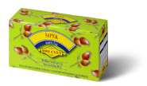

Šipkov prašek

Šipkova marmelada (2)

Šipkov liker (3) 1.

Šipkovo vino

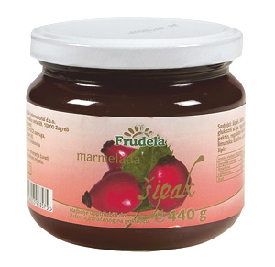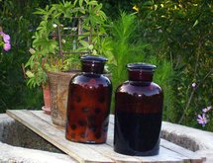

**2. 3.**

# VELIKOST, LISTI IN CVETOVI

Rastlina je do 3 metre visok trnast grm, doma je v Evropi, zahodni in osrednji Aziji ter severni Afriki, udomačila pa se je tudi v Severni Ameriki. Pri nas cveti od maja do julija, dozori pa septembra in oktobra. Do 8 cm široki rožnati, redko beli, dišeči cvetovi so razporejeni posamezno ali v češuljah z malo cvetov, od petih čašnih listov so trije urezani. Ko plod dozori, čaša ali odpade ali se njeni listi upognejo navzdol. Birni plod je do poldrugi centimeter širok, jajčast, redko okrogel, gladek in rdeč, sestavljen je iz votlega cvetišča, ugreznjenega v cvetno os, v njem pa so oreški, mali trdi plodovi s po enim semenom, ki so sveži gladki, z oranžno liso na priostrenem koncu, spremljajo pa jih beli lasci.

ZELIŠČNA RABA

V ljudskem zdravilstvu so šipkovi plodovi dopolnilno zdravilo pri primanjkljaju vitamina C, ki ga mnogi imenujejo kar protikužni vitamin, ker zveča odpornost, prepreči in zdravi prehlad, gripo in druge bolezni z vročico, pomaga pa tudi ob krvavečih dlesnih, koristi slabokrvnim nosečnicam in doječim materam ter odpravlja utrujenost in splošno oslabelost. Po izročilu plodovi tudi blago ženejo na vodo, a je diuretični učinek sporen, imeli naj bi ga tudi plodiči oziroma poparek zdrobljene oreškove droge, ker pa se ne ve, kaj naj bi v njej tako učinkovalo, se ta zdravilna raba ne more priporočiti. V fitomedicini je šipek sestavina nekaj pripravkov za ledvice in mehur ter krepilnih sredstev.

.

PREPOVEDI IN OPOZORILA

Šipkovi plodovi brez plodičev so dobrodošel dodaten naravni izvor vitamina C v prehrani, a nezadosten za samostojno nadomestno zdravljenje njegovega primanjkljaja, saj ga v priporočenem napitku lahko pričakujemo le okrog 5 miligramov.

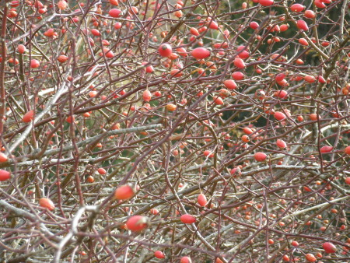

UPORABNI DEL

Zrel, odprt, posušen birni plod, pokrit z lasci na svoji notranji površini, ponavadi brez oreškov. Najpomembnejša sestavina je vitamin C, z vsebnostjo tudi do 1,7 odstotka v svežem plodu, vsebuje pa tudi pektine, čreslovine, sladkor, rastlinske kisline in provitamin A ter zelo malo flavonoidov in antocianov. Oreški omenjenih sestavin nimajo.

# ZELIŠČNA RABA

V ljudskem zdravilstvu so šipkovi plodovi dopolnilno zdravilo pri primanjkljaju vitamina C, ki ga mnogi imenujejo kar protikužni vitamin, ker zveča odpornost, prepreči in zdravi prehlad, gripo in druge bolezni z vročico, pomaga pa tudi ob krvavečih dlesnih, koristi slabokrvnim nosečnicam in doječim materam ter odpravlja utrujenost in splošno oslabelost. Po izročilu plodovi tudi blago ženejo na vodo, a je diuretični učinek sporen, imeli naj bi ga tudi plodiči oziroma poparek zdrobljene oreškove droge, ker pa se ne ve, kaj naj bi v njej tako učinkovalo, se ta zdravilna raba ne more priporočiti. V fitomedicini je šipek sestavina nekaj pripravkov za ledvice in mehur ter krepilnih sredstev.

# PRIPRAVA ČAJA

Krop se prelije čez dobre pol žličke (2 g) zmečkanih plodov, pusti stati 10-15 minut in precedi, čaša napitka se popije nekajkrat na dan. Napitek naj ne pride v stik s kovinami, ker le-te pospešijo razpad vitamina C.

NOVEJŠA DOGNANJA

Večletna analiza čajev na zahodnem tržišču je pokazala, da le redko vsebujejo 0,3 odstotka vitamina C, kot to zahteva nemška farmakopeja. Švicarji so dejstvo upoštevali in v svoji farmakopeji ne predpisujejo več zahteve za najmanjšo vsebnost vitamina C, Francozi pa zahtevajo najmanj 0,2 odstotka.

# STRANSKI UČINKI IN STRUPENOSTI

Zdravilska tveganja niso znana.

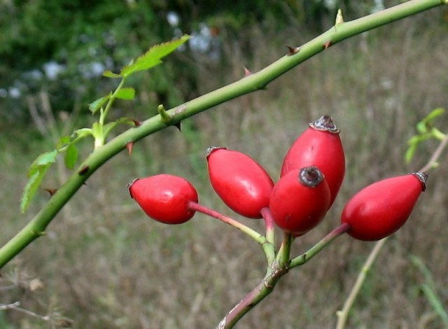

# Za kaj je dober šipek!

* je pomemben predvsem zaradi ogromne količine C vitamina.
* čisti in izboljšuje kri in krepi imunski sistem, zato je zelo uporaben pri prehladu.
* odvaja iz telesa nakopičene soli sečne kisline, zato je nepogrešljiv pri protinu in revmi.
* pomaga pri ledvičnih obolenjih.

# OSTALO

Deblo spada med kritosemenke. Spada med dvokaličnice. Njena poddružina so Rosoideae.

# SLIKE

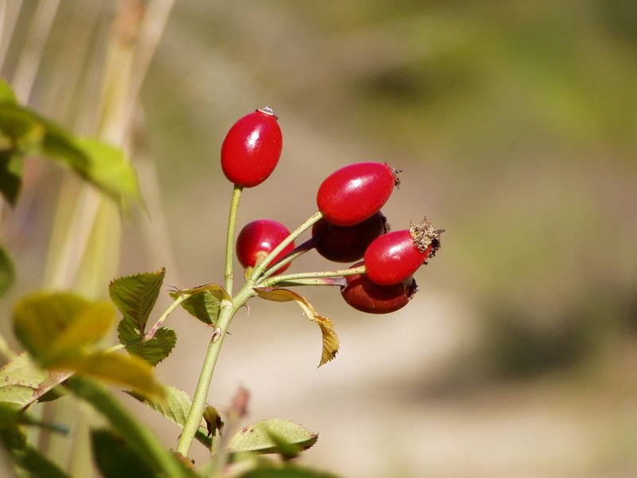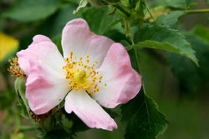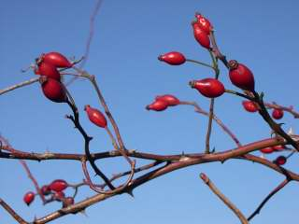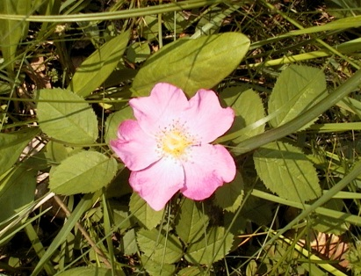

# VIRI:

* <http://med.over.net/vrtnarjenje/index.php?id=245>
* [http://www.zaplana.net/flowers/Rosaceae/Rosa(sipek)/Sipek.asp](C:\\Users\\Robert Ravnik\\Desktop\\format\\former\\LPL)
* [http://sl.wikipedia.org/wiki/%C5%A0ipek](C:\\Users\\Robert Ravnik\\Desktop\\format\\former\\LPL)
* Richard Willfort, zdravilne rastline in njih uporaba, založba obzorja, Maribor 1983.